Mathématiques – CM1/CM2 juillet J1

Les exercices proposés sont réalisés lors de l’émission de ce jour.

activités géométriques

Les quadrilatères : le rectangle
Reconnaitre, décrire et tracer un rectangle.
Un rectangle est un quadrilatère qui a 4 angles droits.

Codage d’une figure : le codage permet de mentionner des propriétés d’une figure de façon rapide et visuelle.

Les côtés consécutifs de ce quadrilatère sont perpendiculaires.

Question du jour : Peut-on construire un quadrilatère ayant seulement deux angles droits ?
Le tracé à main levée aide à la réflexion.

Droites perpendiculaires : Les droites perpendiculaires sont des droites qui forment un angle droit.
Droites parallèles : Deux droites sont parallèles si elles ne se coupent pas.

Les droites qui portent les côtés du rectangle sont perpendiculaires et parallèles deux à deux.

programmation
Déplacements dans un quadrillage
Il s’agit de donner des instructions à un personnage (ici, un insecte) pour lui faire faire un parcours et réaliser des actions que l’on a décidées à l’avance.
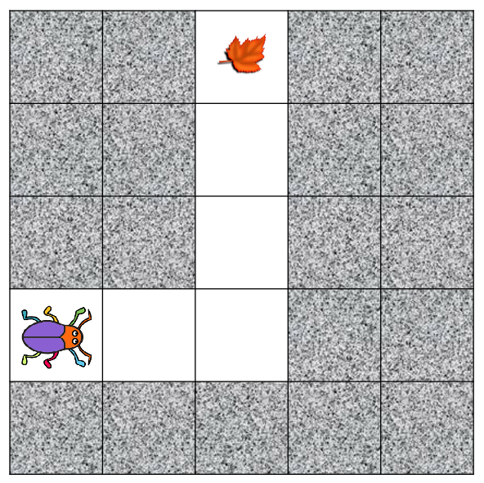
Parcours 1
Le personnage comprend 3 instructions :
- Avancer
- Tourner à droite
- Tourner à gauche
Lorsque le personnage tourne, il pivote et change l’orientation. Il reste cependant dans la même case.

Parcours 2 Parcours 3
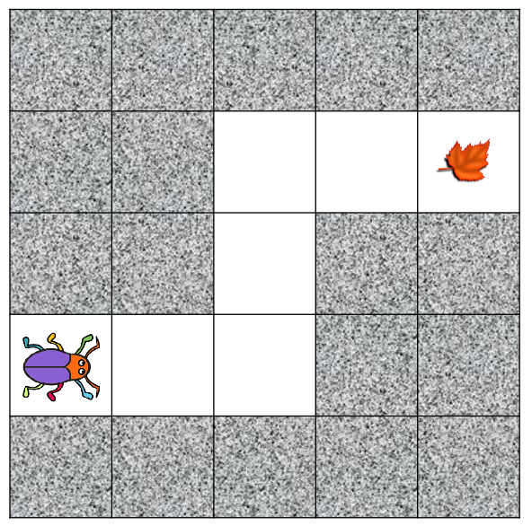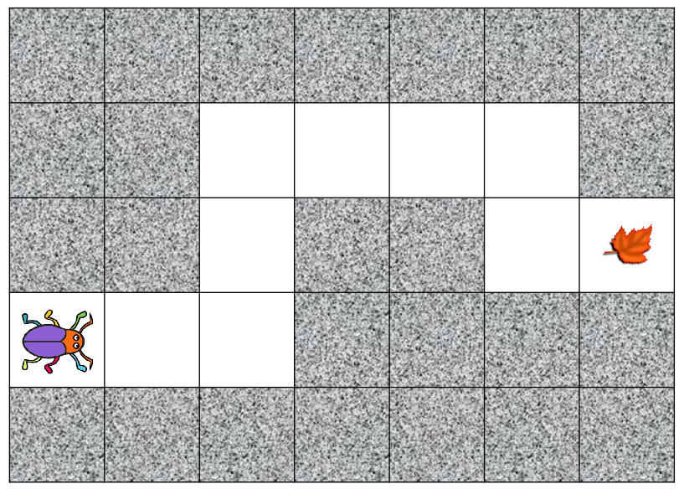

2 problemes du jour

« J’ai 27 €. Il me manque 13 € pour acheter un beau livre. Combien coûte ce livre ? »

Défi mathématique : Puits au Niger
« Dans un village de 300 personnes au Niger, on a décidé de creuser un puits pour avoir de l’eau. Quelle quantité d’eau journalière doit fournir le puits pour permettre aux habitants de vivre décemment ? »
Recherche sur internet : quantité d’eau journalière nécessaire pour vivre décemment.

